МБОУ СШ №61
имени М.И. Неделина
г. Липецка

ПРЕДСТАВЛЯЕТ

кинохроника
Мы вместе!

Автор сценария и режиссёр:
Хвостова Людмила Александровна

В съёмках принимали участие: Хвостова Л.А., учащиеся 10б класса

Эпизод 1.
«И это всё
о ней…»
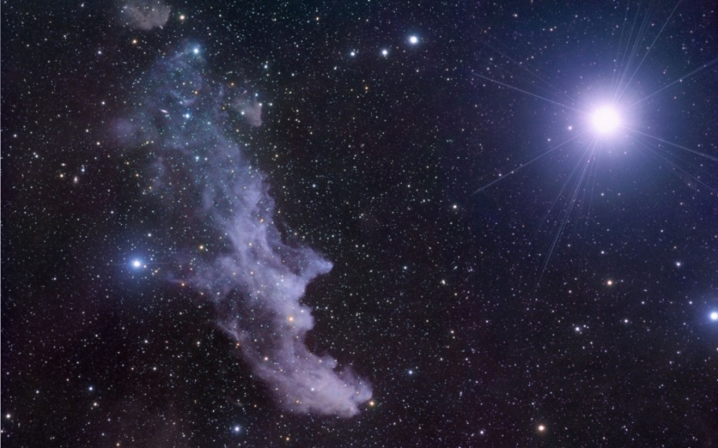
Не так давно в нашей галактике родилась обычная девочка …
Росла, как и все дети, училась …

Детский сад …

Школа …

Потом был институт…

Работа …
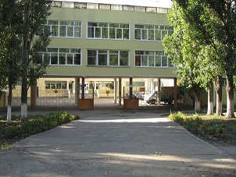
И тут всё началось…
Вопросы и ответы…
Встречи и расставания…
Взлёты и падения…
Надежды и разочарования…
Всё то, что способствует рождению думающего, активного, творческого, постепенно наполняющегося опытом специалиста.
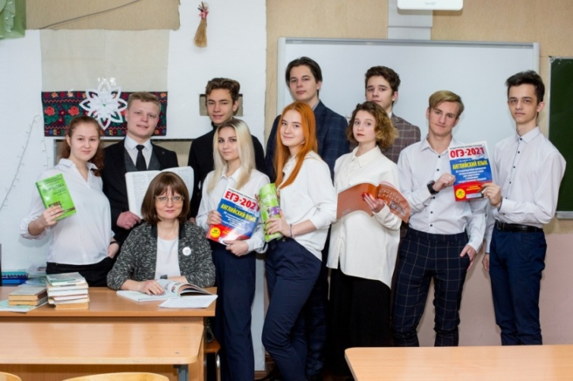

Эпизод 2.
«Личность воспитывает личность»
Приходя, несите Свет!
Тот, кто светел, тот и вечен!
Путь со Светом бесконечен ...
Приходя, несите свет!

Нас 33 очень разных: серьёзных и весёлых, послушных и озорных, по-разному талантливых, но одинаково неравнодушных ко всему.
Наш классный коллектив сравнительно молодой: нам всего 4 месяца. Но за это время мы организовали в школе медиацентр «61 кадр», приняли участие в
мероприятиях различных уровней, успешно выступили на форуме-фестивале лидеров ученического самоуправления «Диалог цивилизаций» в составе команды «СССР». В этом нам активно помогают и родители.
Я считаю, что только творческая работа учителя рождает творчество у детей.
Классный руководитель должен быть творцом, режиссёром, архитектором детских душ. Творчество играет огромную роль в становлении и развитии ребёнка как личности. Воспитание через творчество позволяет раскрывать и совершенствовать личность ребенка в самом полном объёме. У творчества нет определённых границ или рамок. Всё, что создается с фантазией, с большим старанием, с интересом, остаётся в душе, запоминается на всю жизнь. Любовь к творчеству, способность мыслить нестандартно в будущем позволит в любом виде деятельности демонстрировать свежесть взгляда и индивидуальный подход к решению проблемы.
Мы – вместе работаем!
Вместе отдыхаем!
Вместе обустраиваем жизнь!

Эпизод 3. «Мы вместе!»
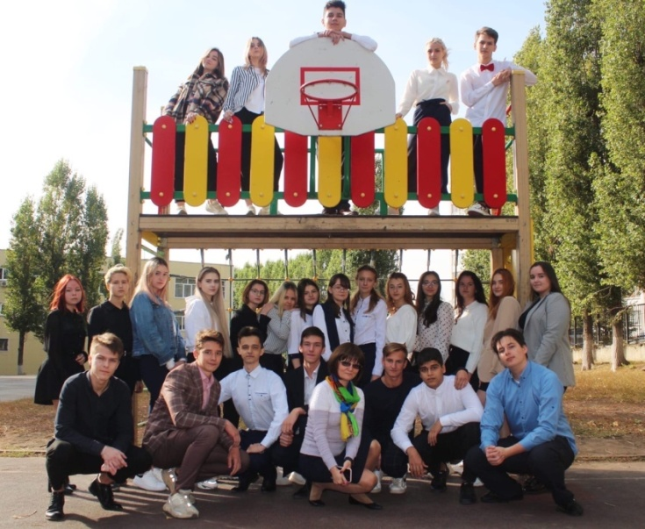
Направление «Я – гражданин»
Экскурсия в школьном музее «Они сражались за Родину»:
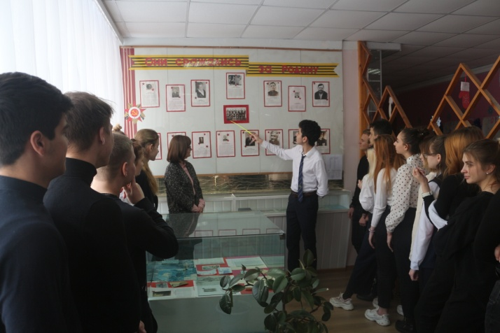 Митинг памяти Бирюченского В.В., ученика нашей школы, погибшего при исполнении служебного долга
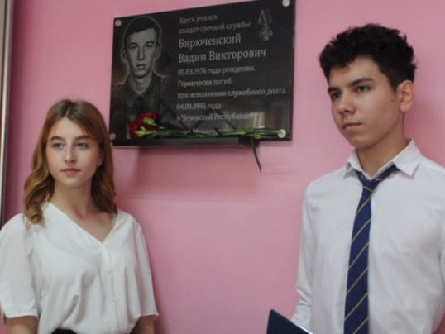
КТД День памяти М.И. Неделина:
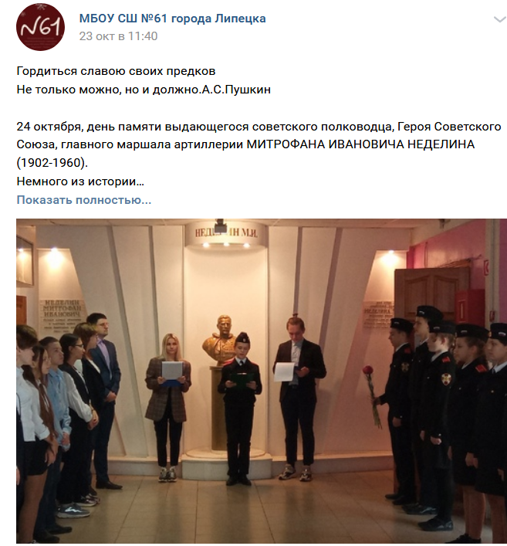
Классный час «Героические страницы истории Отечества»:
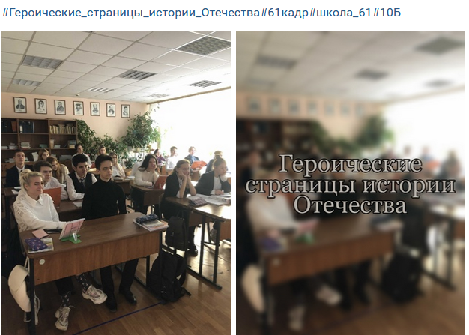
Флеш-моб в честь Дня неизвестного солдата:
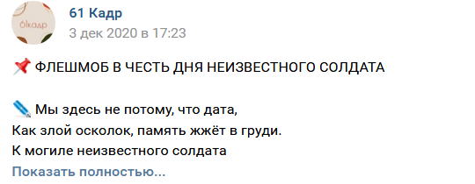
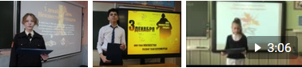

Классный час «Вехи истории Липецкой области» (в рамках акции «Культурный код юного липчанина):
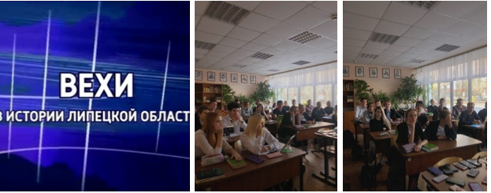

Классный час «10 вершин П.П. Семенова-Тян-Шанского» (в рамках акции «Культурный код юного липчанина):
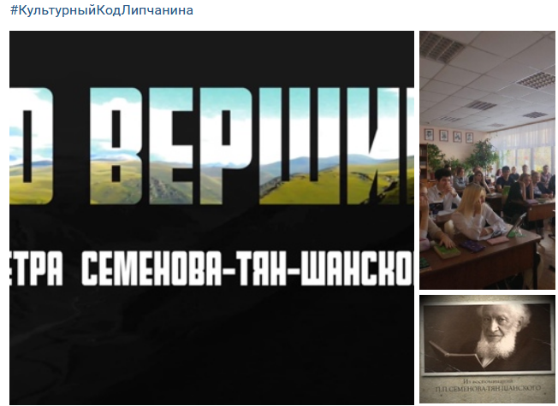

Направление «Интеллект»
Кейс-чемпионат в рамках «Клуба одарённых детей»:
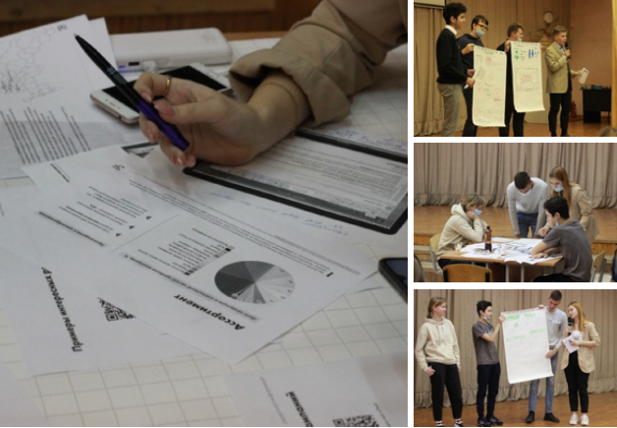
Фестиваль интеллектуальных игр «Изумрудный город»:
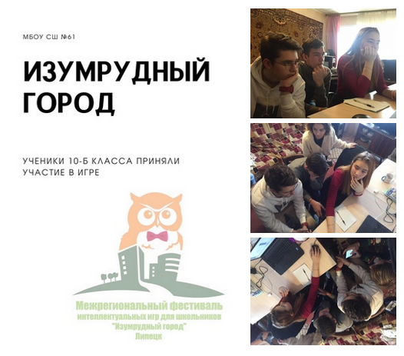

Онлайн-квест «За пределами»:
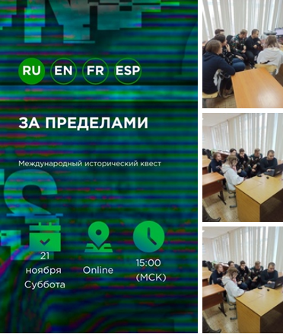

День энциклопедий и словарей:
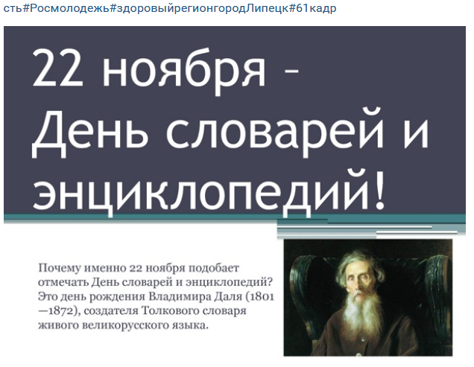

Направление «Нравственность, культура»
Мероприятия «Лиги чтецов»:
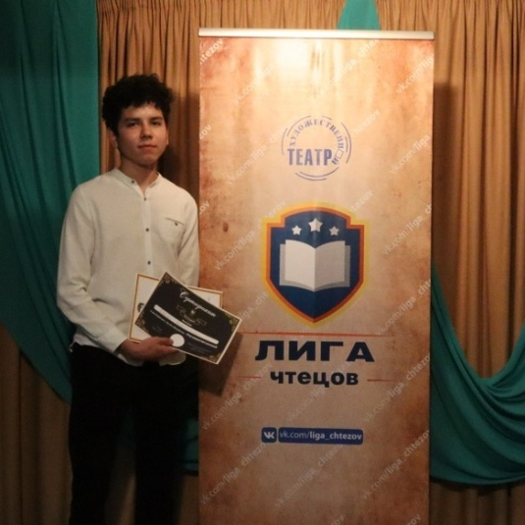
«Своя игра», посвящённая 150-летию И.А. Бунина (в рамках акции «Культурный код юного липчанина):
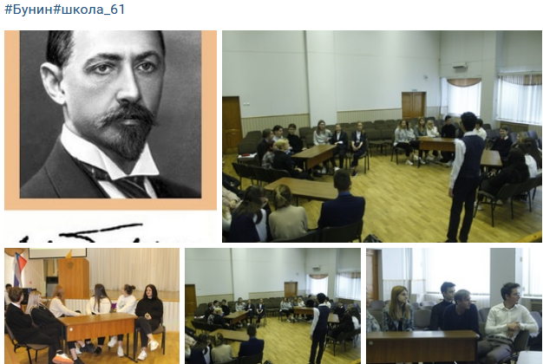
Классный час «Волченские узоры» (в рамках акции «Культурный код юного липчанина»):
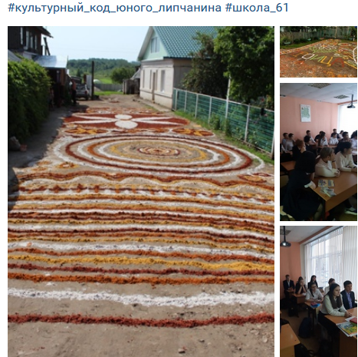
Международный День добровольца:
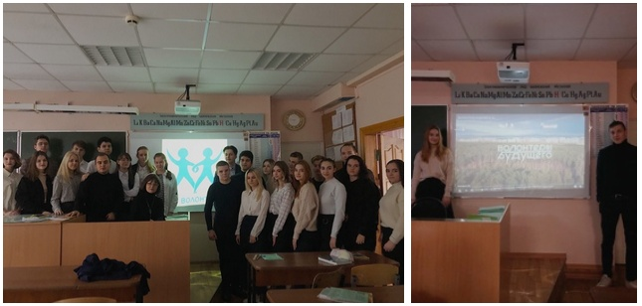
Наши волонтёры работают на городских мероприятиях:
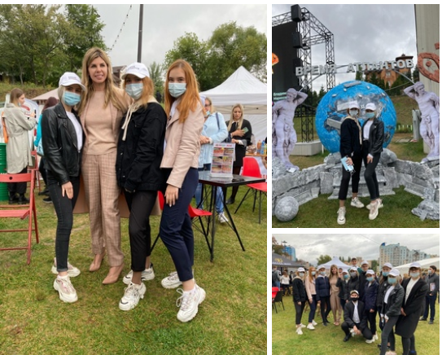

Всероссийский Чемпионат по чтению вслух: отборочный тур:
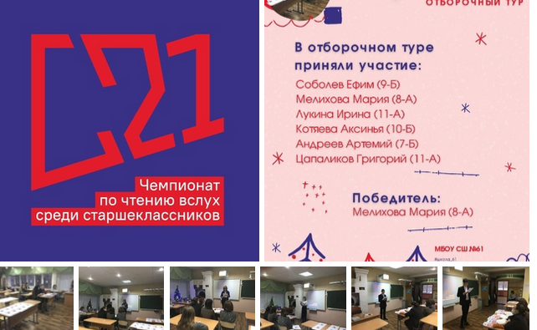

Культурный марафон:
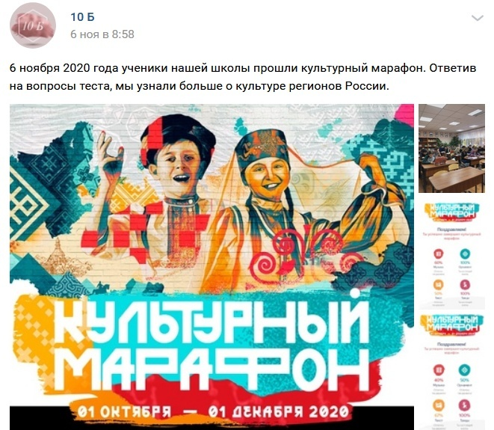

КТД «Поздравление с Днём Учителя»:
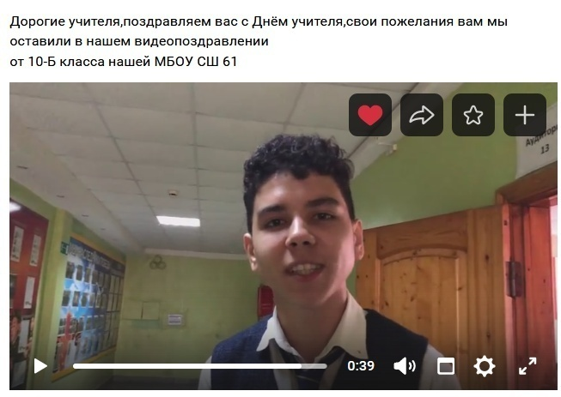

Направление «Здоровье и экология»
День здоровья:
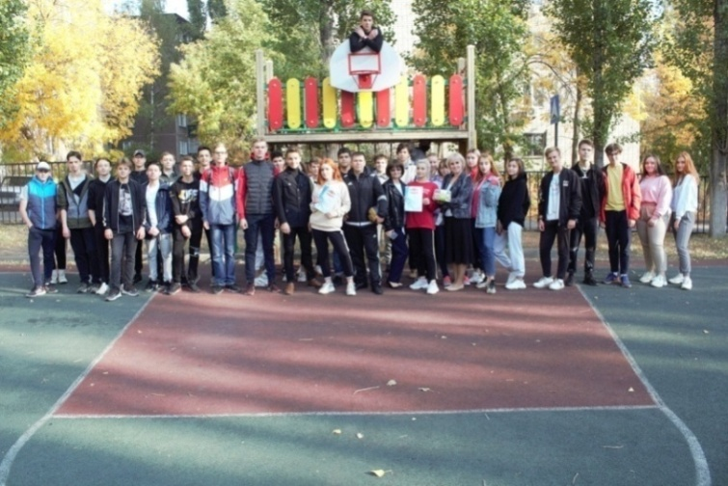
победа в игре «Снайперы»:
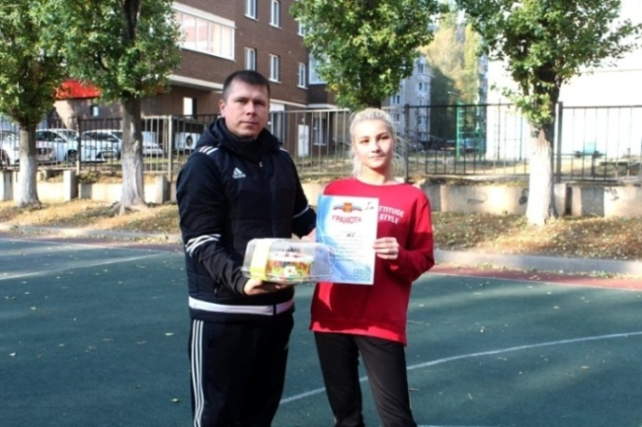

Участие в спартакиаде «ЮниБаскет»:
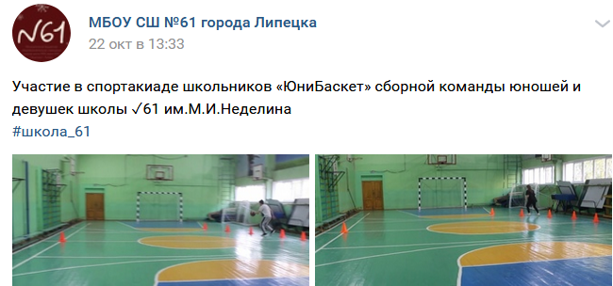
Курс по правильному питанию от Д. Самойловой в рамках спортивно-оздоровительного проекта «Здравица48»:
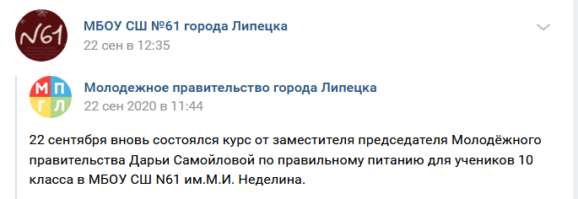
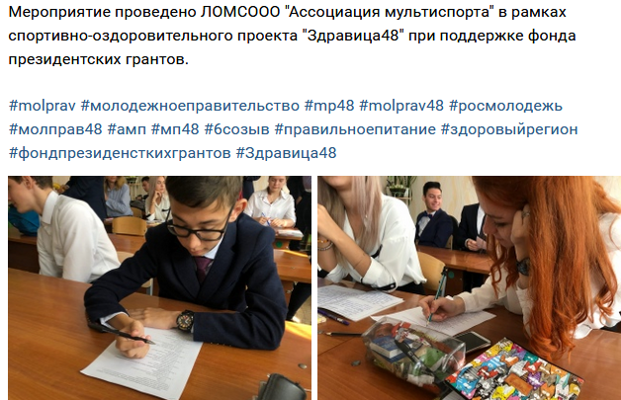
Деловая встреча «Как я оцениваю своё здоровье»:
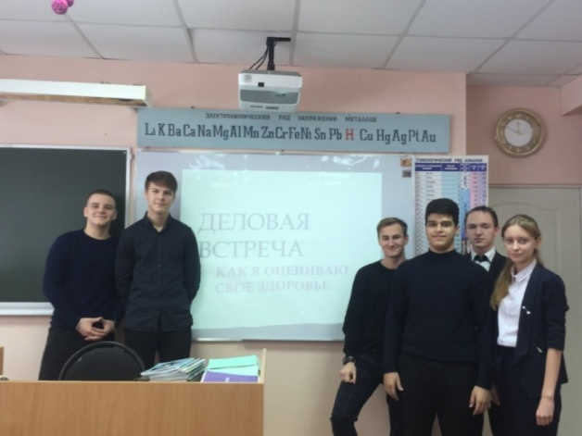
Сборы макулатуры в рамках акций «#Батлбум» и «Дари добро»:
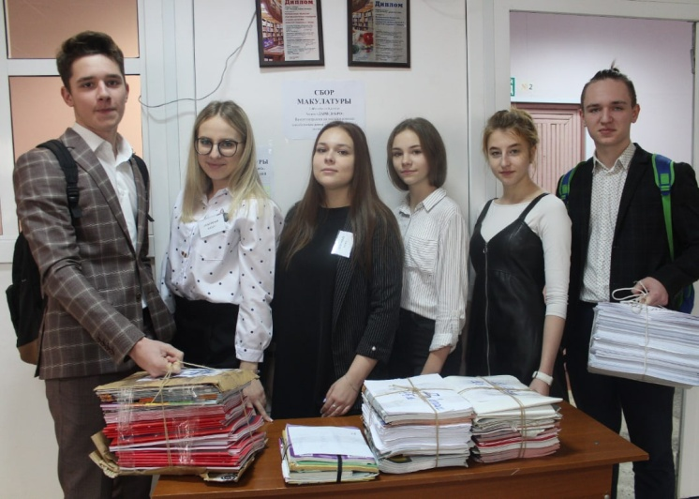
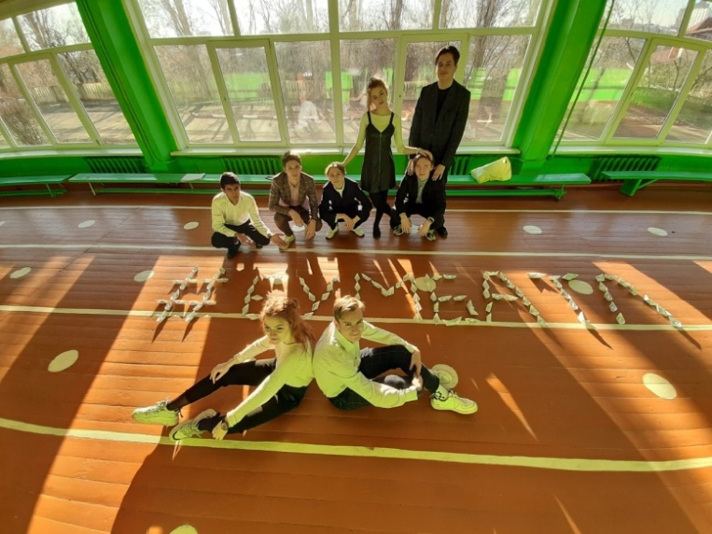
Экологический субботник:
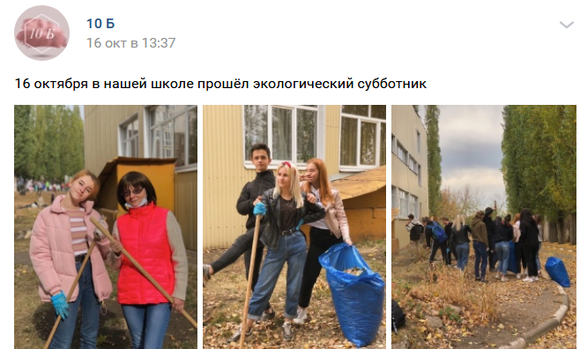

Виртуальная экскурсия в Мещёрский дендрарий (в рамках акции «Культурный код юного липчанина):
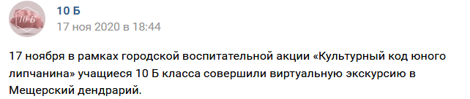
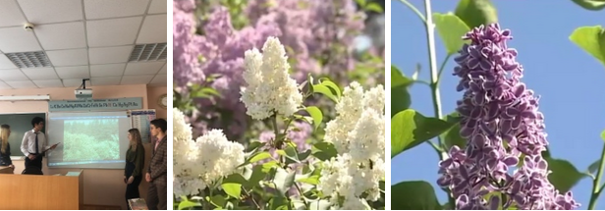

Национальный проект «Экология» (сбор отработавший свой срок элементов питания).

Направление «Право»
Классный час «С ненавистью и ксенофобией нам не по пути»:
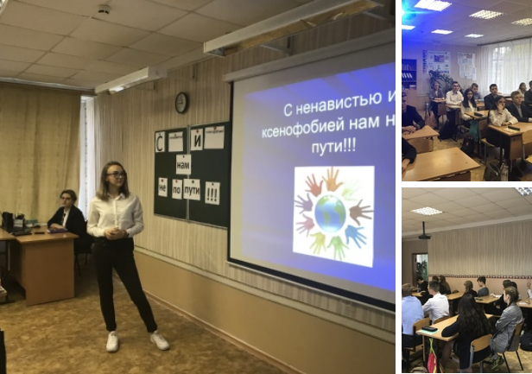
Классный час «Безопасность в Интернете»:

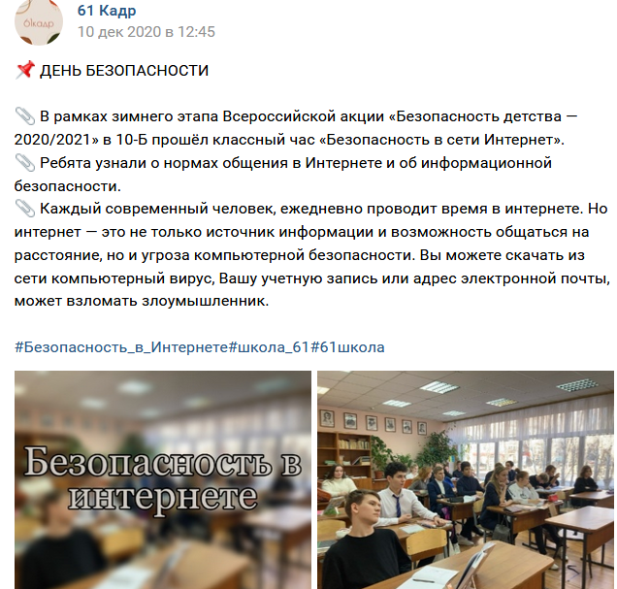

Квест «Координаты права»:
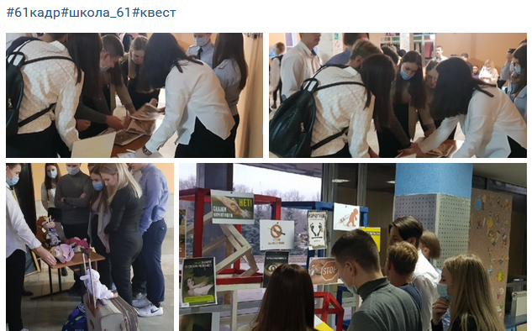

Направление «Общение и досуг. Самоуправление»
Группа класса в ВК
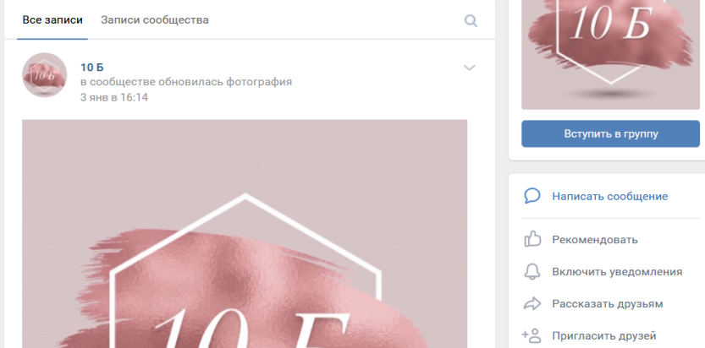
Школьный медиацентр «61 кадр»:
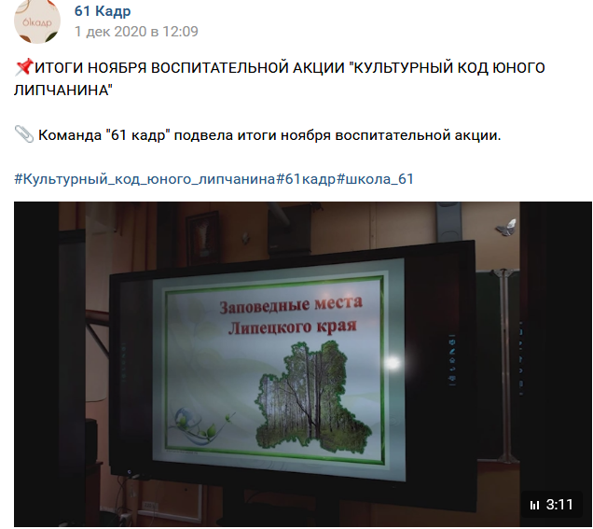
Приняли участие в круглом столе «Диалог на равных»:
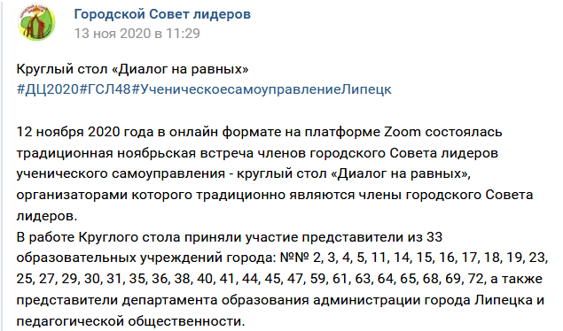
Приняли участие в семинаре представителей молодежного самоуправления:
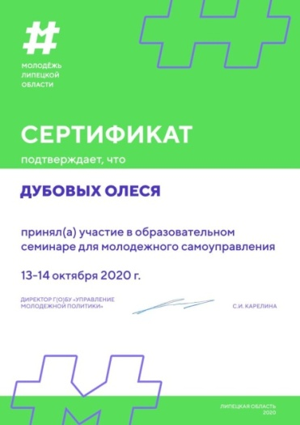
Команда «СССР» на «Диалоге цивилизаций»:
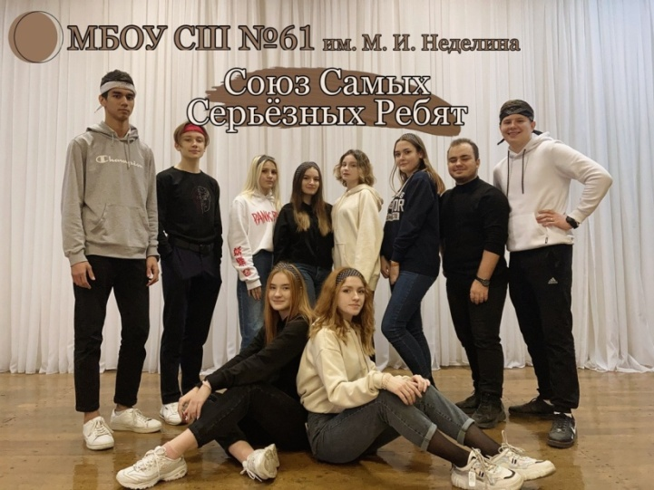
КТД для учащихся 2б класса «Мир икебаны»:
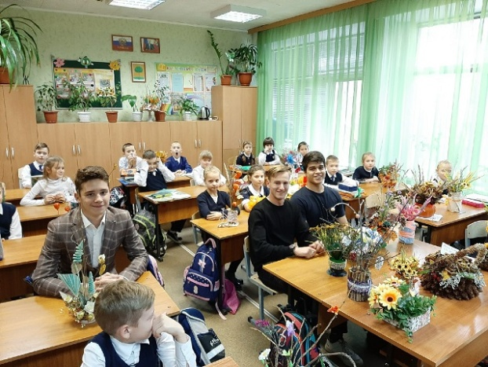
Конкурс «Новогоднее настроение»:
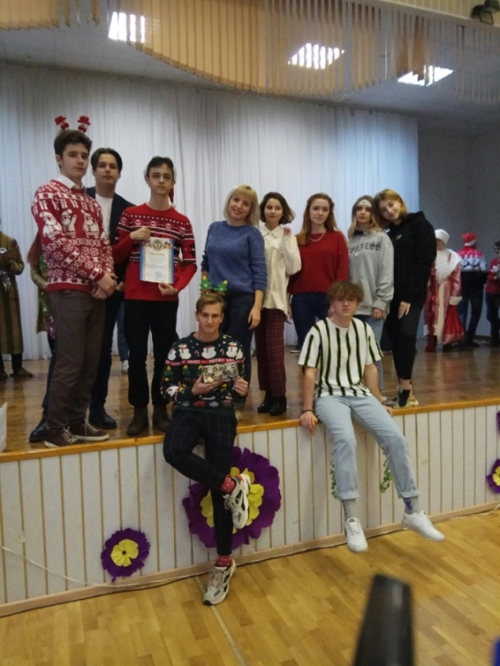
Просто отдыхаем…
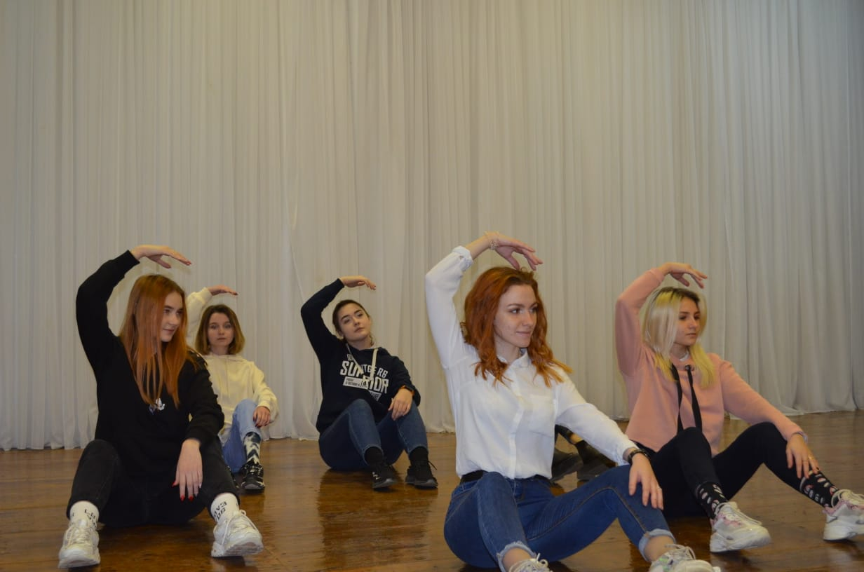

Направление «Профессиональное самоопределение»
Командная игра «Навстречу профессиям будущего»:
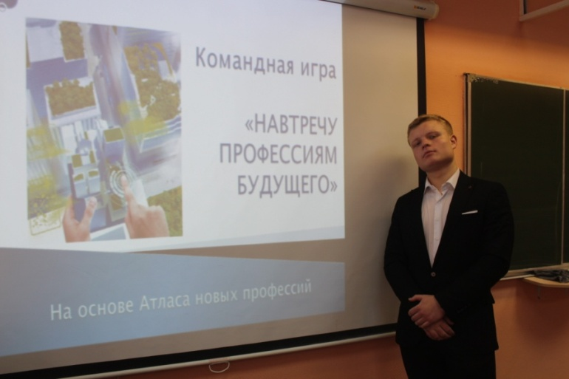
Профориентационная акция «День IT-знаний»:
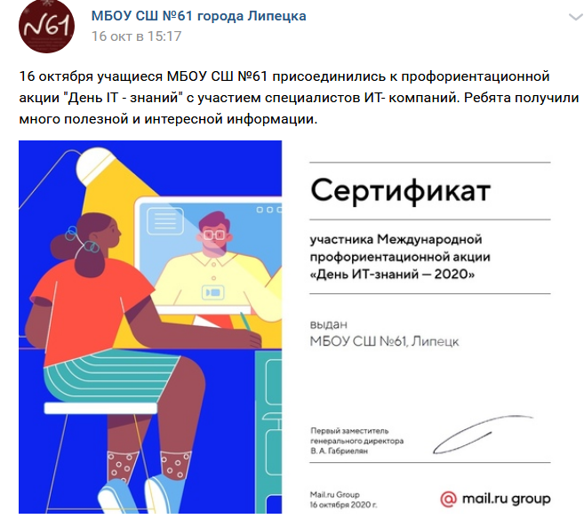
Всероссийский проект «Билет в будущее»:
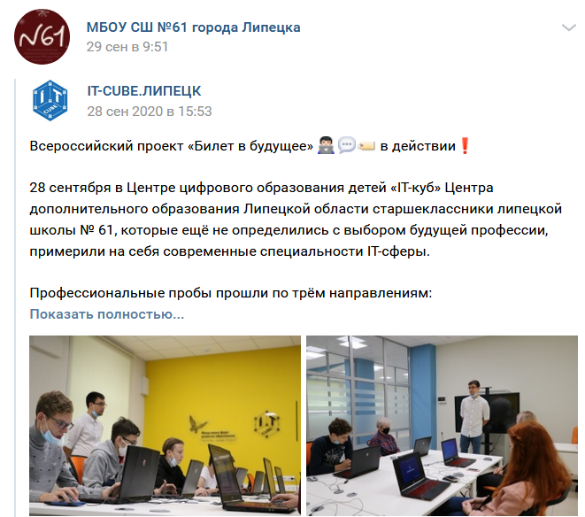
КТД «Чистый двор»:
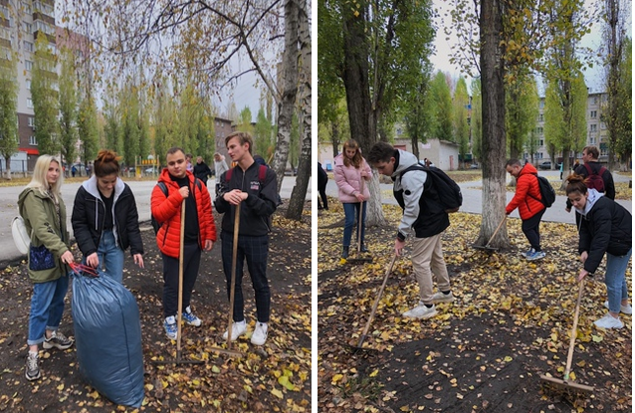

Эпизод 4.
«Парад талантов»
Создание развивающей, творческой среды, способствующей раскрытию природной одарённости, способностей учащихся, достигается обеспечением комплексного подхода к осуществлению учебной и воспитательной работы, урочной и внеурочной деятельности, совместной работой учителя с педагогами внешкольных учреждений и родительской общественностью.
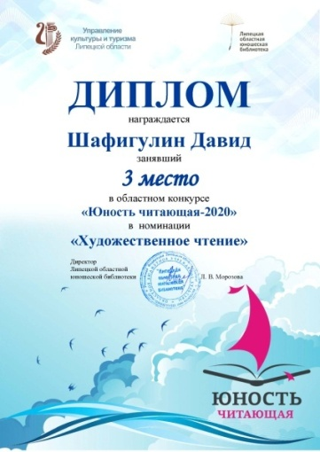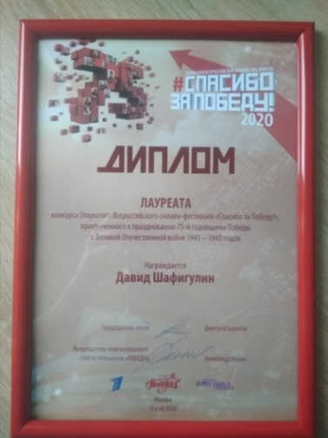
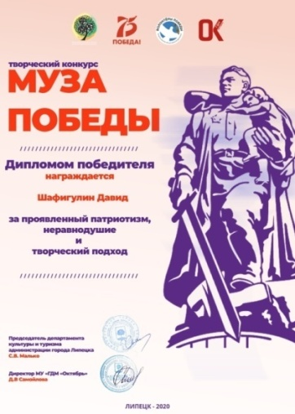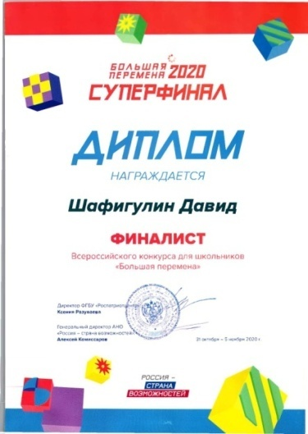

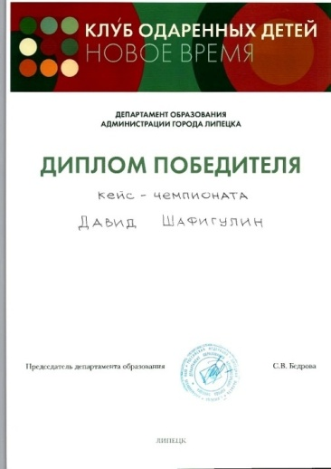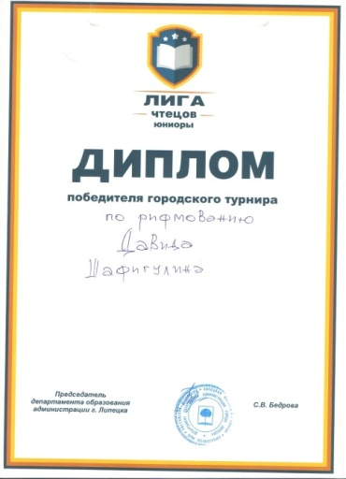

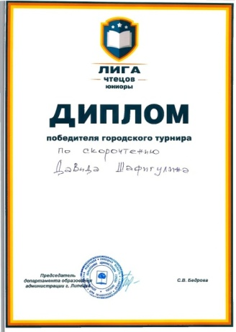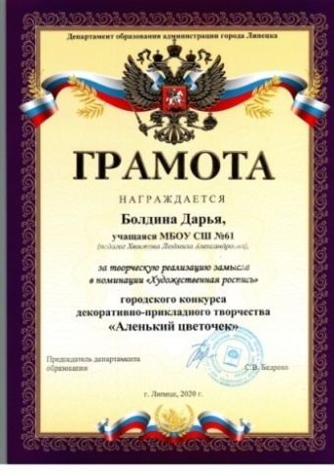
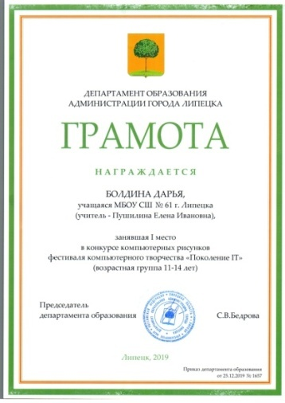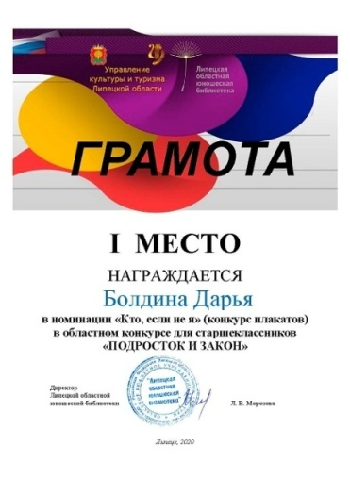
Мои воспитанники – волонтёры, участвуют в работе городского Совета лидеров ученического самоуправления, победители «Диалога цивилизаций» 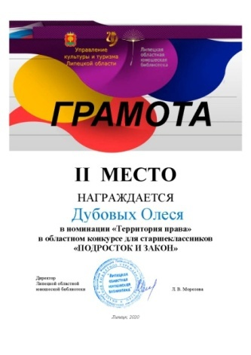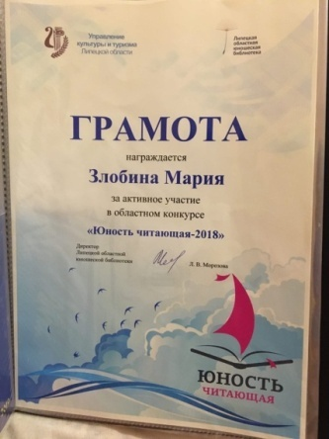
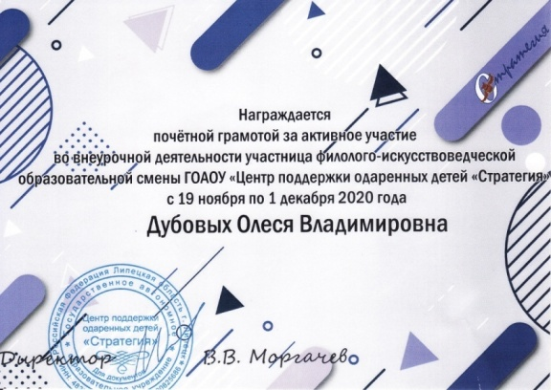

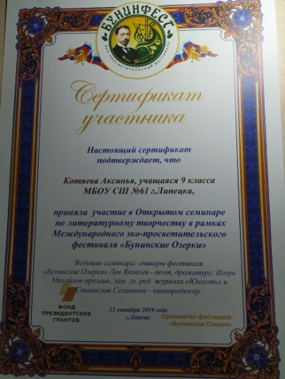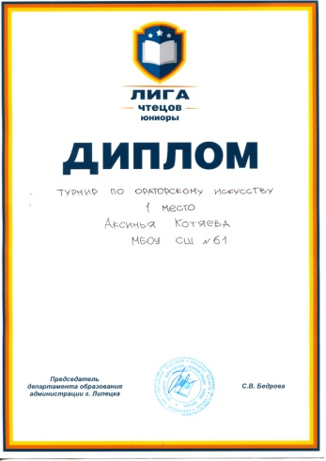

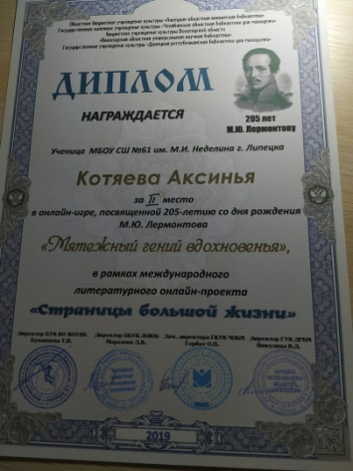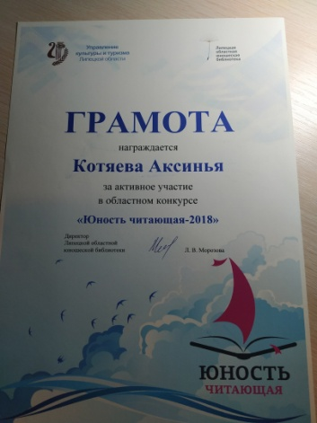
Библиотечный проект «Читай, Россия молодая!»:
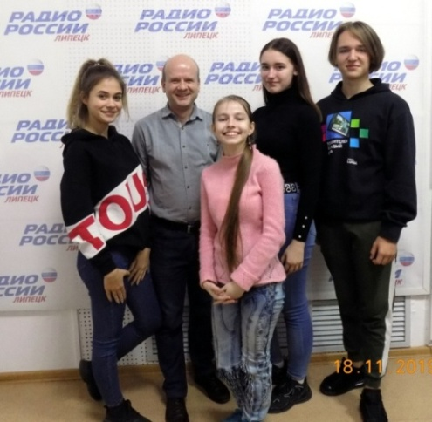
Международный литературный онлайн-проект «Страницы большой жизни»
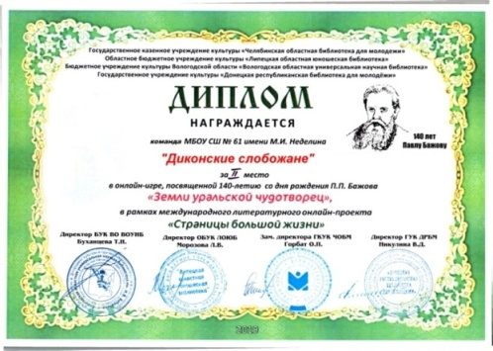
Региональный открытый форум-фестиваль команд молодежного (ученического) самоуправления «Диалог цивилизаций-2020»
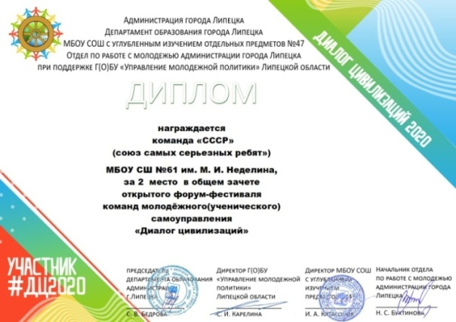

Уходя, включите Свет!
Кто ошибся – тот вернется…
Пусть не гаснет ваше Солнце!
Уходя – оставьте Свет…

(М. Светлова-Скрипка)

